Тема: «Моделирование изменения денежных средств на вкладе»

Вариант 15

Постановка задачи

Клиент банка открывает вклад, размещая на нем денежные средства при условии начисления i сложных процентов один раз в год. Определить, как будет происходить изменение денежных средств на вкладе по истечении t лет (t  1, 2, ...) в двух случаях:

1. В банке при открытии вклада было размещено 0 z тыс. руб., пополнение счета вкладчиком в дальнейшем не производится.

2. После первоначального размещения 0 z тыс. руб. вкладчик ежегодно после начисления процентов вносит дополнительную сумму так, что каждый год он увеличивает дополнительно размещаемую сумму по сравнению с предыдущим годом на величину 0 0,1z .

Решить задачу при следующих исходных данных: z0  100 4p  3q  1, i  p  q 1, где числа p и q задает преподаватель. Выполнить расчет изменения денежных средств на вкладе для двух рассмотренных случаев. Выяснить, через сколько лет в первом случае вклад удвоится. Определить, через сколько лет во втором случае вклад увеличится в пять раз. Изменение денежных средств проиллюстрировать таблицей. Построить графики изменения суммы вклада. В условиях второй схемы формирования денежных средств определить, какую сумму 0 z необходимо разместить на вкладе, чтобы через 5 лет наращенная сумма превысила 10100  4 p  3q 1.

Решение задачи 1

1. Заполнить ячейки изначальными данными

В3 101; В4 1; Е1 =B4/100; Е2 =1+E1; Е3 =(1+1/(10\*E1))/E1;

Е4 =В3(1+11\*E1)/(10\*E1^2).

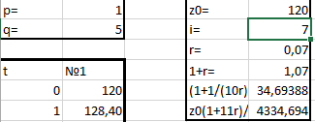

1. Таблица для расчета изменения денежных средств по годам

В7 =B3;

В8 =$B$3\*СТЕПЕНЬ($E$2;A8);

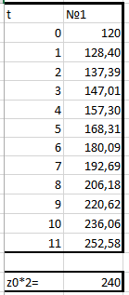

1. Величина удвоенного вклада

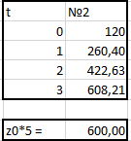

1. Построение графика для иллюстрации изменения вклада

1й случай

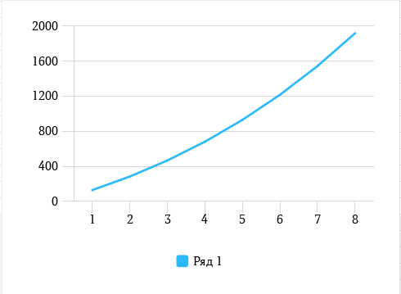

2й случай

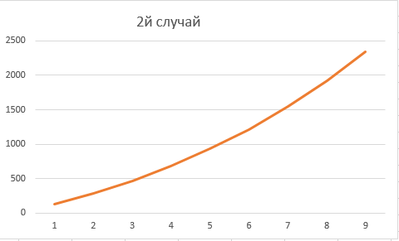

Вывод:

В первом случае, вклад удвоится за 11 лет.

Во втором увеличится в 5 раз за 3 года

Выполнил студент Пузанов В. Е., ФИТУ 010304-КМСб-о22

Проверила ст. преподаватель каф. ПМ Лобова Т.В.